

SAP BUSINESS ONE
Tài Liệu Hướng Dẫn Sử Dụng

Công Ty Cổ Phần Taco
Phân hệ Bán hàng

Mục Lục
I. KIỂM SOÁT TÀI LIỆU 3
II. HƯỚNG DẪN CHUNG 4
II.1. Đăng nhập vào SAP Business One 4
II.2. Đổi Password 5
II.3. Giới thiệu thanh công cụ & Menu hệ thống SAP Business One 6
III. QUẢN LÝ DANH MỤC KHÁCH HÀNG 7
III.1. Tạo mã khách hàng 7
III.2. Nhập thông tin Khách Hàng 9
III.2.1. Thẻ General 9
III.2.2. Thẻ Contact Persons 10
III.2.3. Thẻ Addresses 11
III.2.4. Thẻ Payment Terms 12
III.2.5. Thẻ Payment Accouting 12
III.2.6. Tạo mới khách hàng nhóm Retail 12
IV. QUY TRÌNH NGHIỆP VỤ PHÂN HỆ BÁN HÀNG 13
IV.1. Lập đơn hàng - Sales Order 13
Hủy đơn hàng 14
V. BÁO CÁO – REPORTS 15
V.1. Liệt kê danh sách chứng từ ở trạng thái Open – Open Items List 15
V.2. Xem các chứng từ liên quan – Relationship Maps 17

KIỂM SOÁT TÀI LIỆU

XÂY DỰNG TÀI LIỆU (DOCUMENT REVISION)

Ngày | Người ghi | Phiên bản |  | Thay đổi
 | pHAN
01-11-2017 | Bùi Thị Hằng |  | V1.0 |  | Create New

KIỂM SOÁT PHÂN PHỐI ( DISTRIBUTION CONTROL)
Tài liệu này được phân phối cho:
- Ban quản lý dự án.
- Thư viện dự án ERP tại Công Ty TNHH Thương mại và Dịch vụ Taco.
- Thư viên dự án ICC-TACO-001 tại văn phòng ICC.

HƯỚNG DẪN CHUNG

Đăng nhập vào SAP Business One
Chọn Shortcut “SAP Business One” trên màn hình Window để mở ứng dụng hệ thống SAP. Màn hình đăng nhập hiển thị như sau:
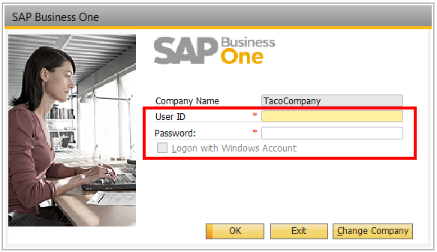
Hình SD. 1 - Màn hình đăng nhập SAP Business One.
Mặc định hệ thống hiển thị thông tin Cơ sở dữ liệu đăng nhập gần nhất. Tùy theo mục đích sử dụng bạn có thể chọn cơ sở dữ liệu phù hợp. Trong trường hợp muốn đổi click chọn “Change Company”

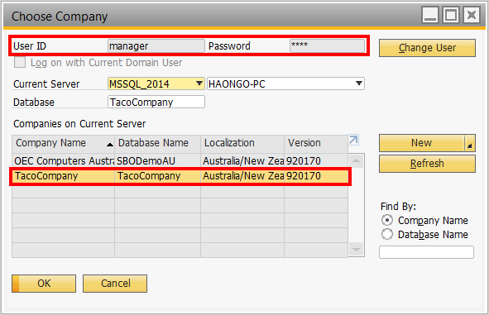
Hình SD. 2 - Đăng nhập thông tin vào hệ thống.

Chọn đúng cơ sở dữ liệu cần đặng nhập sau đó nhập username, password rồi chọn bút OK hay Enter.
Sau khi nhập đúng username và password sẽ hiện ra giao diện hệ thống như sau báo hiệu đăng nhập thành công:
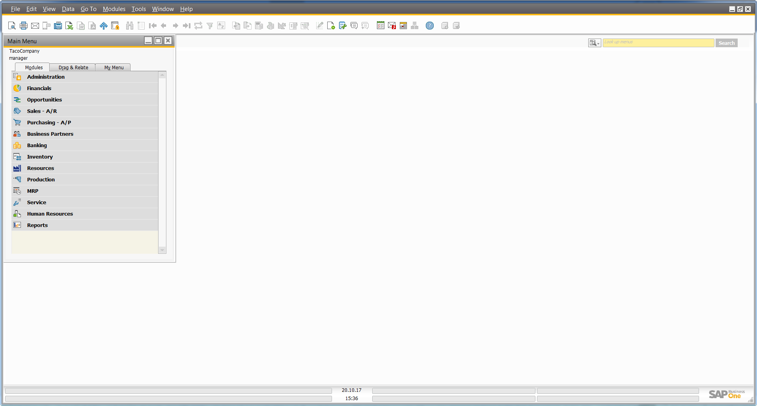
Hình SD. 3 - Giao diện SAP Business One sau khi đăng nhập.
(Lưu ý: Danh sách phân hệ & chức năng có thể thay đổi tùy theo vai trò của người sử dụng trên hệ thống)

Đổi Password
Thông thường, ở lần đầu tiên đăng nhập thành công vào hệ thống hoặc sau một khoảng thời gian xác định nào đó (do quản trị viên quy định), người sử dụng sẽ gặp yêu cầu thay đổi mật khẩu từ hệ thống.
Sau khi đăng nhập vào SAP, user muốn thay đổi password truy cập vào:
Admistration→ Set up→ General→Security→ Change Password.
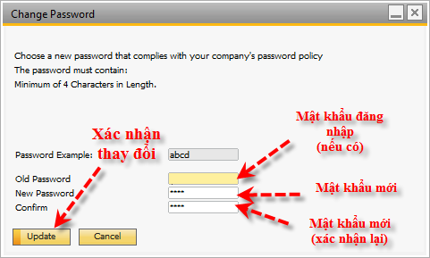
Hình SD. 1 - Giao diện User muốn thay đổi password.

Các thông tin thay đổi password:
- Old Password: nhập password khi đăng nhập
- New Pasword: nhập password mới
- Confirm: nhập lại password mới (phải trùng với New Password)

Giới thiệu thanh công cụ & Menu hệ thống SAP Business One
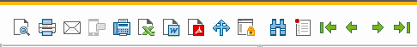
Hình SD. 4 - Thanh công cụ và Menu hệ thống.
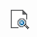Print Preview: xem chứng từ/báo cáo trước khi in.
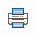Print: in chứng từ/báo cáo.
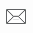Send E-mail: gởi bằng E-mail.
Send SMS: gởi bằng tin nhắn SMS.
Send Fax: gởi qua Fax.
Export to Ms-Excel: xuất dữ liệu sang file Ms-Excel.
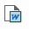Export to Ms-Word: xuất dữ liệu sang file Ms-Word.
Export to PDF: xuất dữ liệu sang file PDF.
Launch Application: mở rộng theo chi tiết.
Lock Screen: đóng màn hình nhập liệu, quay lại màn hình đăng nhập.
Find: tìm kiếm dữ liệu.
Add: tạo dữ liệu mới.
First data record: xem dữ liệu đầu tiên.
Previous record: xem dữ liệu trước đó.
Next record: xem dữ liệu tiếp theo.
Last record: xem dữ liệu cuối cùng.
Để tiện cho việc tìm kiếm, người dùng có thể sử dụng công cụ tìm kiếm nhanh thay vì tìm kiếm theo đường dẫn của Main Menu → Click vào mũi tên → chọn Search Menus
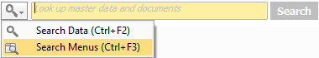
Hình SD. 5 - Tìm kiếm nhanh – Search Menus
Ở nhiếu màn hình sẽ có các thông tin thêm ngoài các thông tin chuẩn của SAP, thông thường các field thông tin thêm sẽ hiển thị bên trái của màn hình → Để mở màn hình đó, user vào View → Chọn User Defined Field.
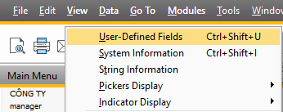
Hình SD. 6 - Mở màn hình thông tin thêm.

Để xem lịch sử thay đổi của một chứng từ : Tools → Change Log.
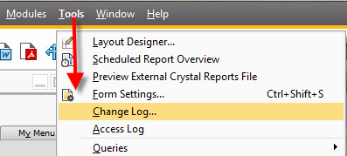
Hình SD. 7 - Mở màn hình Change Log

QUẢN LÝ DANH MỤC KHÁCH HÀNG

Tạo mã khách hàng
Để thực hiện tạo mã khách hàng, người dùng truy xuất theo đường dẫn sau :
Menu → Business Partners → Business Partner Master Data
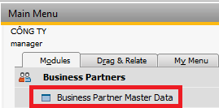
Hình SD. 9 – Đường dẫn Business Partner Master Data

Màn hình Business Partner Master Data xuất hiện như sau

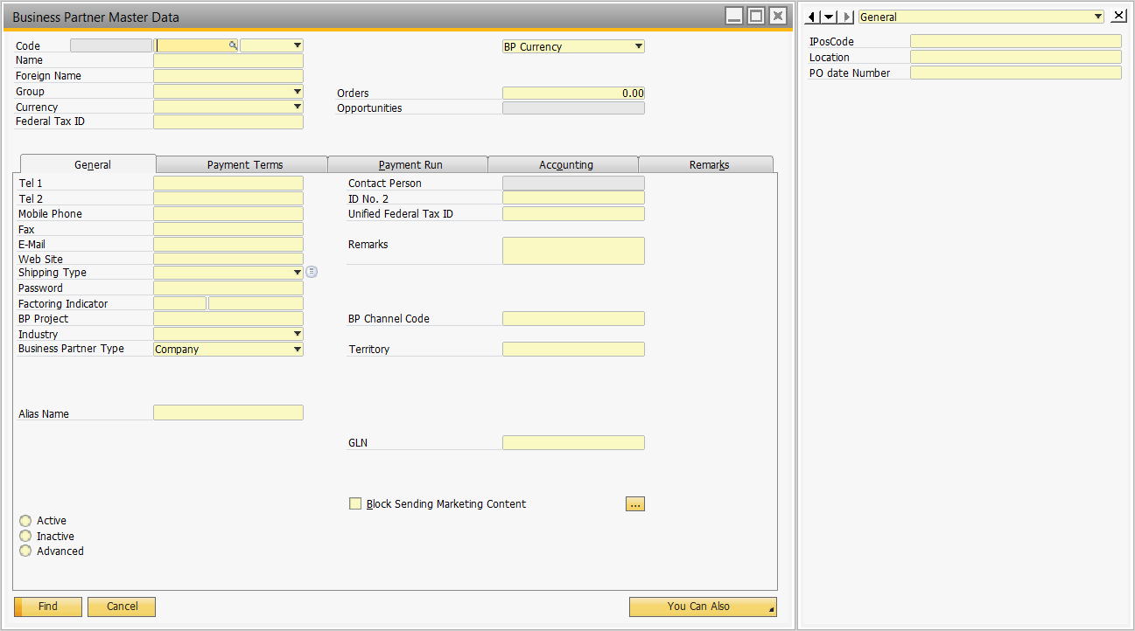
Hình SD. 8 - Giao diện Business Partner Master Data.

Mặc định khi mở lên form đang ở chế độ “Find” , phải đổi sang chế độ “Add”

Nhập thông tin Khách Hàng

Thẻ General
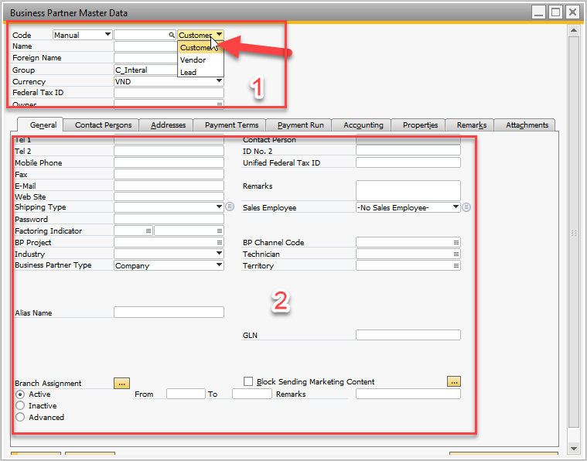
Hình SD. 9 – Thông tin tại thẻ General
Mặc định khi mở lên form đang ở chế độ “Find”, phải đổi sang chế độ “Add” thêm mới( nút Add trên thanh công cụ). Hoặc nhấn tổ hợp phím Ctrl + A để tạo khách hàng mới

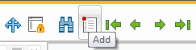
Hình SD. 12 – Chế độ thêm mới.
- Thông tin chung:
- Chọn giá trị để thêm mới KH.
- Group: Nhóm Khách Hàng .
- Chọn giá trị phù hợp với nhóm khách hàng để tự động tăng mã Khách Hàng khi tạo mới.
Code: Quy tắc đánh mã khách hàng được thống nhất như sau:
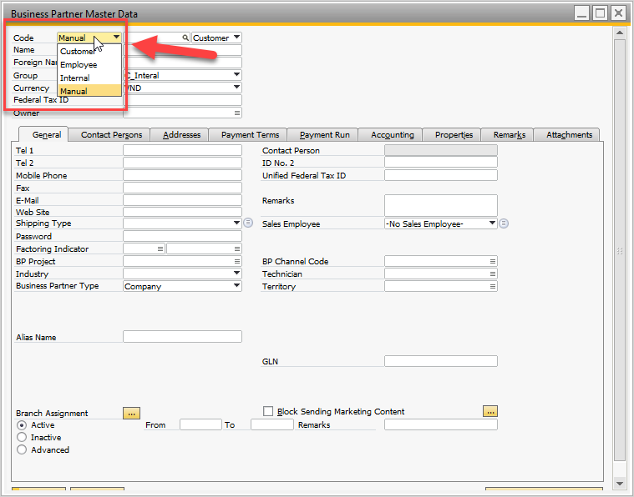
- Chọn Manual nếu tạo cơ sở mới: Mã cơ sở=mã warehouse=mã cost center store
- Chọn Customer nếu tạo mới mã Đại lý+Khác: CXXXXX (trong đó XXXXX 5 số tăng tự động). Ví dụ: C00001
- Chọn Employee nếu tạo mới Mã Nhân viên: EXXXXX (trong đó XXXXX 5 số tăng tự động). Ví dụ: E00001
- Chọn Internal nếu tạo mới khách hàng nội bộ (chi nhánh Taco)
- Name: Tên đầy đủ KH.
- Foreign Name: Tên KH sử dụng cho mục đích khác như tên bằng tiếng Anh hoặc tiếng nước ngoài khác hay sử dụng để đặt tên tắt phục vụ tìm kiếm nhanh.
- Currency: Tiền giao dịch: Loại tiền tệ thường giao dịch của KH (Chọn All Currencies)
- Federal Tax ID: Mã số thuế. Ghi nhận mã số thuế của KH.
- Tel 1, Tel 2: Số điện thoại 1,2: Điện thoại KH
- Mobile Phone: Điện thoại di động.
- Fax: Số Fax của KH.
- Email: Email của KH.
- Website: Website của KH.
- Active: Trạng thái đang giao dịch: From / Từ ngày... To / đến ngày...
- Inactive: Trạng thái Ngừng giao dịch.
- From / Từ ngày... To / đến ngày../.
- Remarks: diễn giải hoặc lý do ngừng giao dịch.
- Advance : Kết hợp giữa Active và Inactive.
- From / Từ ngày... To / đến ngày...
- Remarks: Diễn giải hoặc lý do ngừng giao dịch.

Thẻ Contact Persons
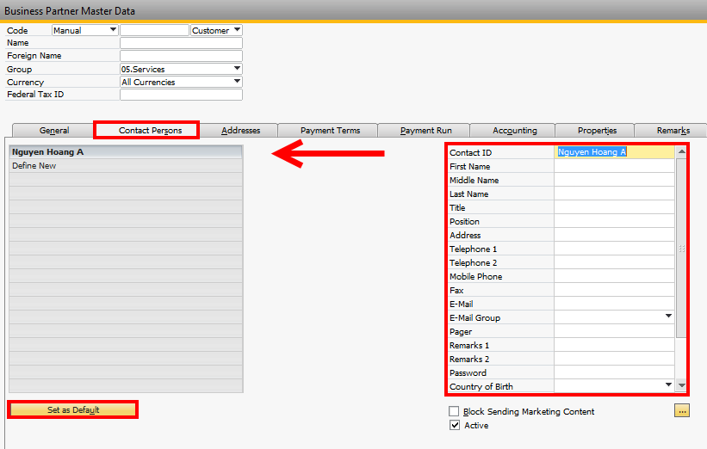
Hình SD. 10 - Thông tin tại thẻ Contact Persons

Các thông tin của người liên hệ bao gồm:
- Contact ID: Họ / Tên / Tên lót và duy nhất cho người liên hệ đối với KH này.
- First Name: Có thể chỉ cần nhập tên đầy đủ của người liên hệ trong trường thông tin này.
- Title: Nhập chức danh.
- Position: Chức vụ.
- Moblie Phone: Điện thoại di động.
- Email: Địa chỉ email.
- Set as Default :Trường hợp có nhiều người liên hệ, người dùng có thể định nghĩa người liên hệ thường xuyên nhất bằng cách click chọn người tên người đó bên tay màn hình và click vào nút “Set as Default”.

Thẻ Addresses
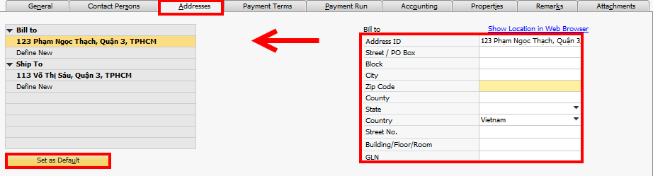
Hình SD. 11 - Thông tin tại thẻ Addresses
Những thông tin về địa chỉ liên lạc:
- Bill to: Địa chỉ trên hóa đơn
- Ship to: Địa chỉ giao hàng.
- Address ID: Mã địa chỉ duy nhất cho KH.
- Street/PO box: Địa chỉ KH.
- City: Thành phố.
- Country: Quốc gia
- Set as Default: SAP cho phép người dùng định nghĩa địa chỉ “Bill to” (địa chỉ gửi hóa đơn) và “Bill to” (địa chỉ giao/nhận hàng hóa” và tương ứng với từng loại địa chỉ có thể tạo được nhiều địa chỉ “Bill to” và thiết lập mặc định bằng nút “Set as default”.

Thẻ Payment Terms
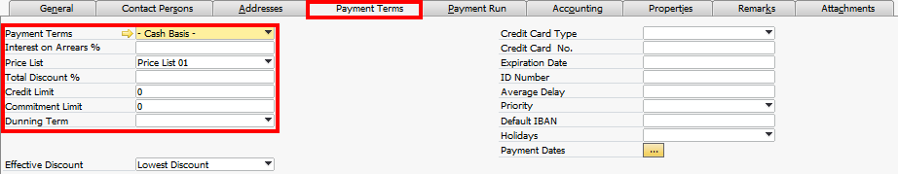
Hình SD. 12 - Thông tin tại thẻ Payment Terms

Những thông tin về phương thức thanh toán:
- Payment Terms: Chọn điều khoàn thành toán thường giao dịch với KH này. Mỗi khi nhập dữ liệu ở trường này thì các giao dịch với KH này hệ thống sẽ được mặc định lấy điều khoản thanh toán đã khai báo ở đây (ví dụ trong lúc làm Đơn đặt hàng / hóa đơn).
- Price List: Chọn Giá mua (Đồng thời trên bảng giá mua cần thông tin giá của mặt hàng).

Thẻ Payment Accouting
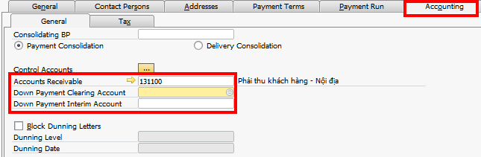
Hình SD. 13 - Thông tin tại thẻ Accounting

Đối với khách hàng, control account : 131xxx
Đối với khách hàng nội bộ, thường được áp dụng cho bán hàng nội bộ, control account: 136xxx
Ngoài ra, user có thể định nghĩa thêm các loại tài khoản quản lý theo đối tượng và gán vào đây.

Tạo mới khách hàng nhóm Retail
Khi tạo mới khách hàng thuộc nhóm Retail, phải chọn Location và để code la Manual để hệ thống tự sinh mã khách hàng.
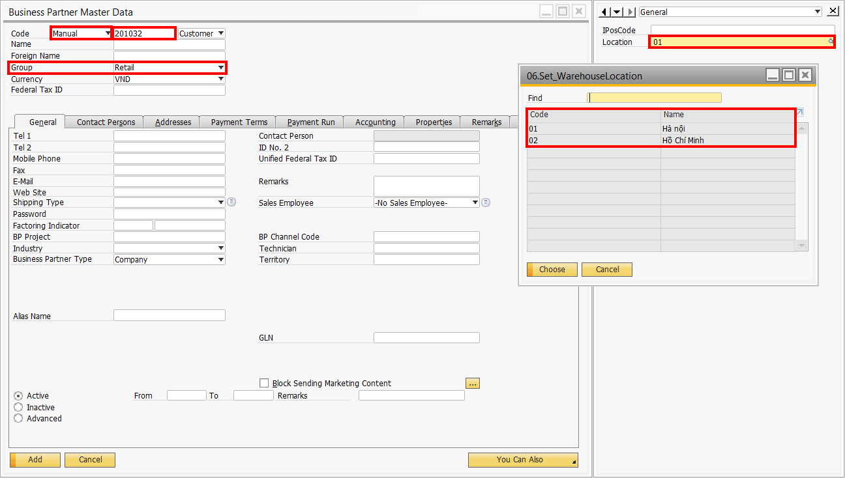
Hình SD. 17 - Thông tin thêm chọn Location
Nếu quên chọn Location, hệ thống sẽ hiện thông báo
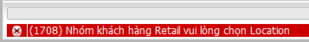
Hình SD. 18 - Thông báo khi chưa chọn Location
Nếu không chọn Code là Manual, hệ thống sẽ hiện thông báo
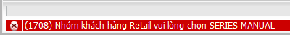
Hình SD. 19 - Thông báo khi chưa chọn SERIES MANUAL

QUY TRÌNH NGHIỆP VỤ PHÂN HỆ BÁN HÀNG

Lập đơn hàng - Sales Order
Khách hàng tiến hành gởi đơn đặt hàng, hợp đồng cho Taco. Dựa vào thông tin đơn đặt hàng của khách hàng, bộ phận kinh doanh sẽ tiến hành nhập thông tin của đơn hàng vào hệ thống.
Đường dẫn: Menu → Sales – A/R → Sales Order
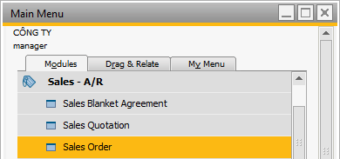
Hình SD. 20 - Đường dẫn Sales Order

Màn hình Sales Order (SO) xuất hiện, ta thực hiện nhập liệu các thông tin theo thứ tự sau để khai báo Phiếu SO mới:
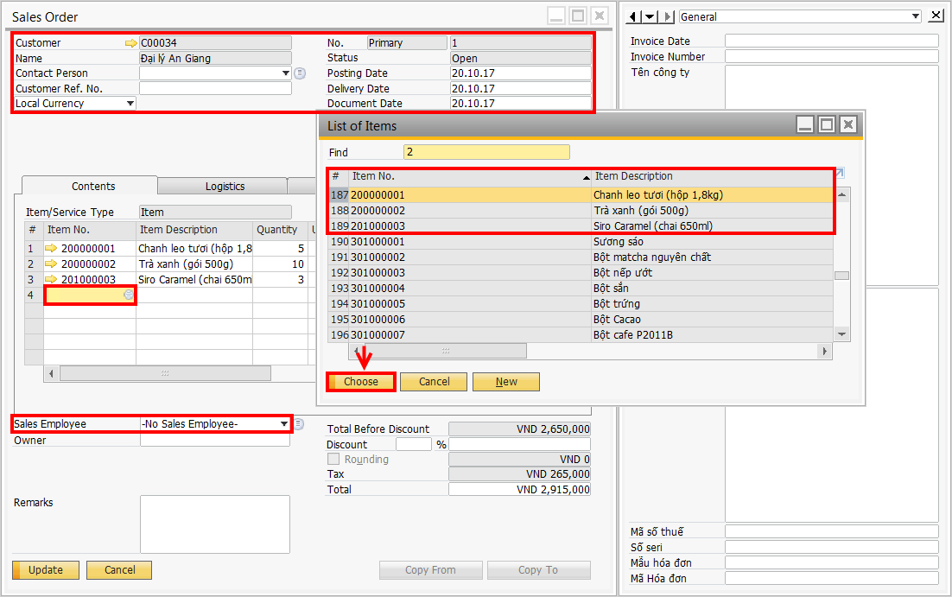
Hình SD. 21- Màn hình Sales Order
- Bước 1: Chọn thông tin khách hàng đặt đơn hàng
  - Customer: mã khách hàng
  - Name: Tên khách hàng
  - Contact Person: người liên hệ phía khách hàng
  - Customer Ref.No: mã số thuế của khách hàng
- Bước 2:
  - Posting Date: ngày tạo hoá đơn
  - Delivery Date: ngày dự định giao hàng
  - Document Date: ngày lập ghi trên hoá đơn
- Bước 3:
  - Nhập thông tin mặt hàng sẽ bán: Item No, Quantity, UnitPice
  - Whse: Chọn nhà kho xuất hàng bán
- Bước 4: Nhập nhân viên bán hàng và ô Sales Employee.

Hủy đơn hàng
Trường hợp bạn muốn hủy đơn hàng để làm lại đơn hàng mới
Tìm lại đơn hàng bạn muốn hủy -> Click chuột phải chọn Cancel
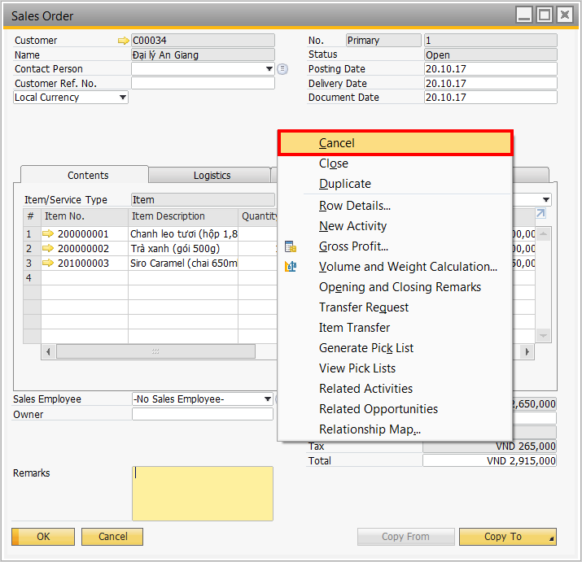
Hình SD. 22 - Hủy Sales Order
Hệ thống hiện lên message thông báo:
Chọn Yes nếu tiếp tục hủy
Chọn No nếu không muốn hủy đơn hàng nữa
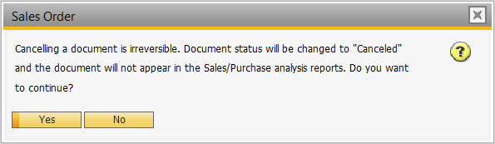
Hình SD. 23 - Hủy Sales Order

BÁO CÁO – REPORTS

Liệt kê danh sách chứng từ ở trạng thái Open – Open Items List
- Đường dẫn: Menu → Sales – A/R → Sales Reports → Open Items List
Open items list: liệt kê danh sách các chứng từ ở trạng thái open.
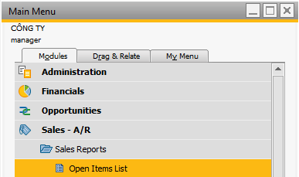
Hình SD. 24 - Đường dẫn Open Items List

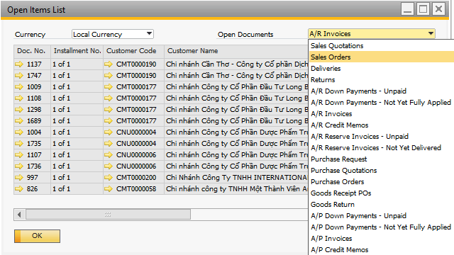
Hình SD. 25 - Danh sách chứng từ ở trạng thái Open

Các thông tin cần biết:
- Open Documents: chọn loại chứng từ muốn xem.
- Doc.No: số chứng từ của hệ thống.
- Customer Code: mã Khách Hàng
- Customer Name: tên Khách Hàng
- Amount: tổng tiền trên chứng từ.
- Net: tiền chưa thuế.
- Tax: tiền thuế.
- Original Amount: số tiền trên chứng từ gốc.
Tại Cột Doc.No, click vào biểu tượng để xem số chứng từ chi tiết.

Xem các chứng từ liên quan – Relationship Maps
- Thực hiện tìm kiếm đến chứng từ cần xem.
- Tìm tới các chứng từ liên quan với nhau bằng cách:
  - Click chuột phải và chọn “Relationship Maps…”
  - Thanh Menu → Goto → Relationship Maps
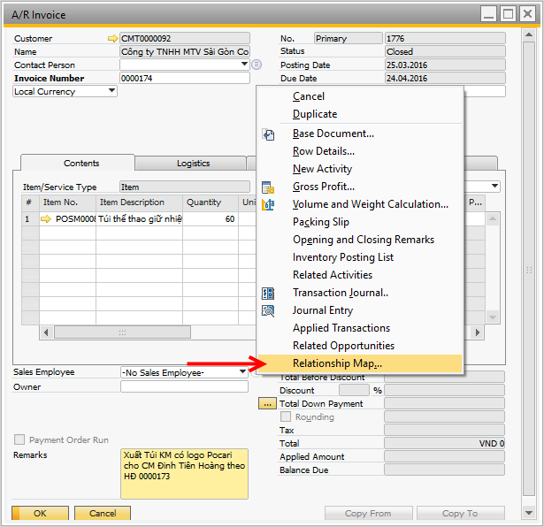
Hình SD. 26 - Xem mối quan hệ giữa các chứng từ với nhau.

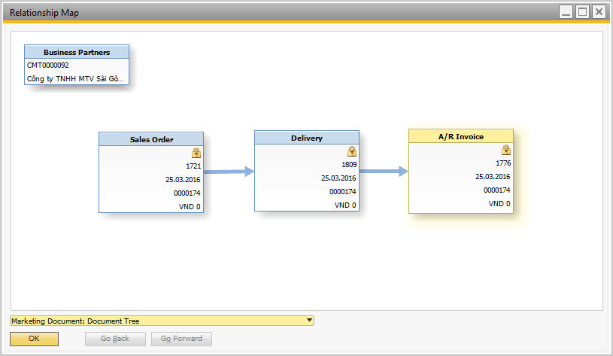
Hình SD. 27 - Relationship Map
Double Click vào các chứng từ để mở các chứng từ tương ứng.

